**二、英文翻译：**

**Android医疗物联网的改进粒子群优化算法**

**摘 要**

本研究探讨了无线传感器网络在使用Android研究社区医疗保健（HCIOT）平台方面的实时远程识别。提出了一种改进的粒子群优化（PSO）算法，有效地提高了物联网（IOT）系统中的生理多传感器数据融合的测量精度。改进的PSO（IPSO）包括：惯性权重因子设计，收缩率的调整，使改进PSO算法数据融合的性能。Android平台是用来构建多生理信号处理和及时医疗保健的分析。无线传感器网络信号传输和因特网的链接允许社区或家庭成员享受及时的医疗网络服务。

**【关键词】**粒子群优化 数据融合 Android医疗 物联网 无线传感器网络

**介绍**

物联网（IOT）预测全球信息产业将被纳入国家和区域的信息化战略。物联网的概念是在1999年由麻省理工学院的凯文阿什顿提出，快速识别和智能管理将实现。互联网媒体读写网络的关键技术涉及三点：传感器，无线射频标签和智能手持设备（手机）。在系统体系结构中,网络包括三个维度:（1）传感：对象识别或传感使用，如传感器、射频识别标签。（2）网络传输层:通过互联网数据传输到终端平台。（3）应用程序和服务器：平台的属性信息进行数据处理，应用程序共享和后续服务[1]。

物联网具有广泛的应用领域，包括了需要识别和管理的对象，包括在应用范围，如环境监测，交通运输，医疗保健，工业监控，公共安全，农业，加上广泛的无线网络覆盖。物联网覆盖的地理范围总有一天会达到无远弗届。在过去的五年里，世界上有关医疗物联网应用、启动试点项目来验证服务和推广措施发展得很乐观。以下是有关物联网的国家重大开发项目的列表：（1）美国：由IBM在2009提出，“睿智地球计划”（智慧地球），由美国总统巴拉克奥巴马作为国家战略投资3000亿美元的卫生保健信息技术和智能电网项目。（2）欧洲：在2009年提出的欧盟i2010政策，目的是改善广泛使用的经济效率，促进信息和通信技术（ICT）的发展。通过欧盟i2010的实施，欧盟希望加强经济竞争力，提高生活质量，减少社会问题，帮助人们建立一个未来的“智能环保”的社会。医疗应用包括电子健康和人口老龄化的医疗。（3）日本：2009年，日本提出了E-日本和U-日本基于I-日本计划在2015年用于远程医疗和电子病历。（4）韩国：“U-健康”在2010年扩大试点地区，投入300亿韩元对慢性病和智能医疗保健服务提供远程医疗。（5）中国大陆：2009年8月，中国国务院总理温家宝提出了“感知中国”的概念，在政府的推动下，物联网产业一直是至关重要的。其中在无锡，苏州，杭州，山东，北京，重庆，福建等省市都推出了远程医疗，慢性病保健和药品物流等方面开展了试点工作[2]。

Android医疗物联网系统的多生理信号融合问题，如节点信号处理、无线传感器网络定位、防碰撞、聚集信息往往归结为优化对象。本研究采用改进的粒子群优化算法（IPSO）求解的收敛精度、收敛速度和全局寻优。粒子群优化算法是一种基于群体智能优化方法，通过模拟鸟群的社会行为来解决优化问题。它是一种流行的多生理信号融合的惯性因子和收缩系数调整优化技术设计。本文采用IPSO增加多生理信号融合在Android医疗物联网系统的计算精度测量收音的影响。

物联网关键技术是无线传感器网络,RFID,各种传感器和嵌入式系统。目前医疗保健的应用还存在一些技术问题亟待解决：（1）大型网络节点的动态网络化管理：当监控系统面向社区、城市甚至国家时，其庞大的网络和监测节点和基站都具有一定的移动性。因此，我们必须设计一个适当的管理网络拓扑结构和节点移动管理结构。（2）数据完整性和数据压缩：节点需要24小时的监测机构参数，采集数据，存储容量小，通常使用压缩算法，以减少数据存储和传输容量。传统的数据压缩算法的高成本不太适合于传感器节点。压缩算法必须不会损坏原始数据；否则会造成误诊。（3）数据安全：无线传感器网络节点形成自组织网络，容易受到攻击；此外，病人的信息是保密的。非常有限的计算能力的传感器节点，传统的安全和加密技术是不适用的。因此，IOT系统必须设计一个传感器节点和多生理信号融合的算法[3]。

**文献调查**

粒子群优化算法是全局最优解和演化计算方法的一种优化方法。这种方法发展源于模拟简化的社会模型。这种方法的特点是基于群体，如鱼群和鸟群的研究。它是基于一个简单的概念。计算粒子的速度和位置，可以在两个步骤中工作。因此，计算时间短，需要很小的内存。粒子群优化算法在局部极小点的数目具有一定的滞阻率。许多外国学者都致力于改进粒子群算法的性能。有代表性的参考文献[4，5]，1998年，ShiY提出自适应惯性因子的粒子群优化算法。

物联网系统采用ZigBee技术建立各种类型的传感器节点之间的测量环境。ZigBee是一种低成本、低功耗、低传输速率、短距离的无线传输系统。它是在IEEE 802.15.4协议标准，这也是对IEEE 802.15.4标准一般定义。它将分别定义了媒体介入控制层（MAC）和物理层（PHY）作为底层系统[6]。基于ZigBee无线传感器网络的物联网系统将广泛应用于智能家居、医疗、工厂监控、环境控制和其他应用中。自从2000以来，许多学者加入了寻求改进粒子群算法的行列。每年大量关于粒子群优化算法的改进的文献是在各种杂志上的刊登。参考文献[7，8]是这项工作的代表。2003年，Natsuki用高斯变异的粒子群优化算法的改进算法能够跳出局部收敛。2005年，哈尔滨工业大学提出了一种基于混沌思想的粒子群优化算法，采用了快速收敛的粒子群优化算法和混沌的交通遍历、随机性等，提高标准PSO算法。粒子群优化算法的参数包括惯性权重、加速因子、收敛因子、种群等，大量的实验分析表明，这些参数对粒子群算法有很大的影响。在不同类型的优化问题中，粒子群参数设置是不一样的。优化问题有不同的粒子群优化模型，模型参数也可能是不同的。在2005年，武汉理工大学的熊盛武提出了一个多目标优化问题，利用粒子群算法的信息传输机制来解决改进的粒子群优化算法。多目标进化算法的引入，常用于归档技术，使用SPEA2算法环境选择和匹配的期权策略，让整个群体有能力维持一个适当的选择压力的帕累托最优解集收敛。粒子在粒子群速度更新公式中，除了惯性权重和加速度因子外，还有一个随机参数，必须进行调整[9，10]。

在半导体加工技术的飞速发展，嵌入式系统技术的出现，高速、高密度可编程逻辑器件（可编程逻辑器件，PLD）正在不断发展。这些芯片具有体积小、价格低、功能强、实时计算、数据存储等应用，使芯片设计成为一类非常重要的问题。芯片设计公司将大量的IP集成到一个芯片上。这大大增加了芯片的价值和功能。针对这一趋势，国内外研究机构、行业和学校纷纷推出系统集成芯片技术的发展和应用。“生物医药技术”是我国重点发展项目之一。国内外许多学者都致力于生物医学工程和生物信息技术的开发与研究。多学科研究方法的多学科交叉融合已成为医学和社会科学技术研究与发展的过程。例如，逢甲大学开发的生理智慧服装；元智大学研发了为老年人在家庭环境中的远程医疗系统的无线通信技术。目前便携式无线医疗监护技术的发展重点。美国学者刘易斯[11]说，医学发展的未来方向将包括监测各种类型的遥感技术，如视频、血压、药物系统，逐步取代昂贵的、耗时的临床寻诊模式。迪克西[12]指出，家居环境的卫生保健系统，在无风险的、安全的前提下，患者会有医疗测试的自理能力（如血糖、心电图、血压等）。医疗和社会资源的整合到家庭环境中，以节省老年人加重的审讯，旅行时间和昂贵的医疗费用。该系统还提供早期检测，直接从身体更有效地在最早期的症状阶段。简单、长期、持续的健康监测，可以清楚地记录和转移到一个传统的临床设置，以检测疾病和生理条件的恶化迹象。国际知名的“未来人的期刊”展示了显著的变化通过技术产品对人类生活的未来预测，“家庭的健康监测系统（家庭健康监视器）”将成为主流。物联网系统监测你的肠道、肝功能、激素等就像通过分析你的呼吸、排尿等计算体重。物联网系统会给你基本的健康信息[13]。

**Android物联网系统架构和开发平台**

图[1](http://link.springer.com/article/10.1007/s10916-012-9848-9/fulltext.html#Fig1)说明了本研究的范围，多源Android远程医疗系统的生理信号处理，称为HCIOT系统。我们的研究包括：生理信号的分析和测量，使用FPGA设计计算生理信号处理单元的Android平台；信息信号提取准确的生理信号采集；RFID识别系统；ZigBee无线模块能够恢复生理信号数据库和网络PC，多源传感器数据融合是基于多传感器采集和分析处理模块完成。RFID和ZigBee技术应用构建远程医疗系统对无线网络的研究。该系统可用于医院收集个人数据，监测身体健康护理信息系统。该研究所开发的RFID和ZigBee无线传感器网络系统技术帮助医疗机构和组织及其员工的医疗保健和物理数据整理[14，15]。

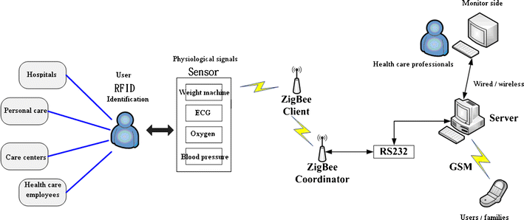

图1 生理信号处理为Android源的远程医疗监护系统（HCIOT）

该系统可在医院用于一个简单的标准仪器监视使用者。这使得医院能减少医务人员的负担，减少医务人员的工作量，提高工作效率。个人护理家庭用户可以进行自我保健检查。在长期护理设施和老年护理中心组织的控制中心可以监测病人的身体。如果公司有完善的自我保健检查设备，员工将能够理解警告并做出相应的反应。这将减少因工作过劳和慢性疾病，如心血管疾病而死亡的人。射频识别技术是用来确认病人身份的。这将减少给病人服用错误的药品，减少医疗事故，加强药物控制。该系统采用标准的生理测量仪器和测量仪器测量血压、血氧、心率、体重和身体脂肪。体重和身体的测量是病人的平均值。

Criticare 506dxn2系统是一种生理监测，（如图2所示），用来测量血液中的氧（SpO2）、心率、无创血压（NIBP）测量。心率测量是由体积变化决定的。在没有氧气情况下，使用血压测量数据显示时间、心率。Criticare 506dxn2可选类型系统提供内部热敏打印机506dxnp2模型，用温度计560dxt2和打印机506xntp2。

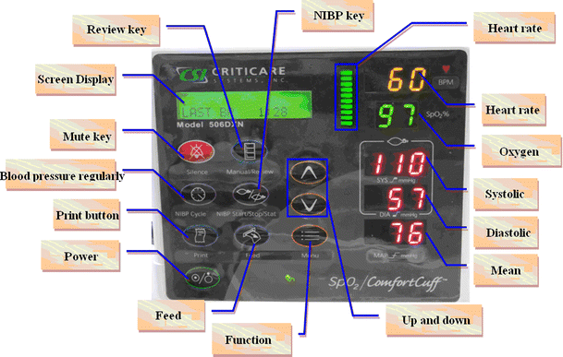

图2 Criticare 506DXN2

在这项研究中，生理测量系统测量用户的生理信号，并进一步为这项研究做远程监控系统，如图3流程图所示。用户首先使用射频识别技术进行身份识别，然后进行生理信号的测量。该系统具有以下类型的生理信号测量，体重、身体脂肪、血压、血氧和心脏率。ZigBee是用来发送和接收数据。本系统是标准的医疗设备。测量结果准确，为医生或医院提供长期疾病跟踪和观察[16，17]。

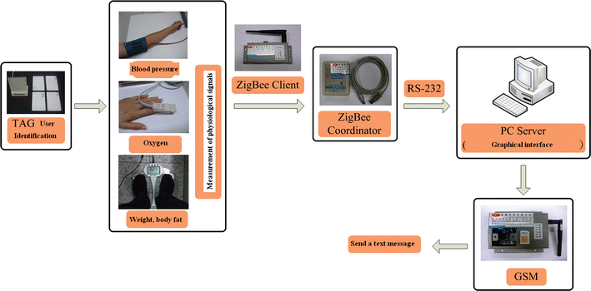

图3 测量流程

**改进的PSO算法**

多生理信号融合系统中的数据聚合是基于一个共同的源。某些分配策略将被分为多传感器观测。本文提出了一种改进的粒子群优化（PSO）算法求解多维分布。利用测量传感器确定了一类组合优化问题求解约束的多目标表达数据关联问题[18]。假设搜索空间是n维，粒子群粒子速度在X的第i个位置Xi(Xi1，Xi2，...,Xin)，第i粒子的速度表示为Vi(Vi1，Vi2，...,Vin)，第i个粒子迄今为止最好的搜索位置表示为pBesti(Pi1，Pi2，...,Pin)，粒子群迄今为止搜索最佳位置为止记录为gBesti(gi1，gi2，...,gin)。根据方程（1）（2）的粒子的位置和速度的下一代为：

$$v_{i}\left(t+1\right)=v_{i}\left(t\right)⋅ω+c_{1}⋅Rand_{1}⋅\left(pbest_{i}-x_{i}\left(t\right)\right)$$

$+c_{2}⋅Rand_{2}⋅(gbest_{i}-x_{i}(t))$（1）

$x_{i}(t+1)=x_{i}(t)+v_{i}(t+1)$（2）

在上面的公式，*t*代表当前一代迭代次数，加速度常数c1、c2是两个非负,*Rand1、Rand2*之间均匀分布随机数[0,1]。为了使粒子速度不能太大，本研究设置限制了*V*max，也就是说,当公式（1）|Vid|>Vmax时，则使|Vid|=Vmax。这个ω为惯性重量，确定当前速度的粒子速度,因此可以作为平衡算法全局搜索和局部搜索能力。大的惯性权重使IPSO算法具有更好的全局搜索能力和收敛速度快,但精度不高。一个较小的惯性权重给出了搜索算法精度高,但收敛太慢了。惯性权重因子可以改善IPSO算法性能。

基本的粒子群算法公式（1）写成（3）：

$v_{i}(t+1)=G_{1}+G_{2}+G_{3}$（3）

$\begin{aligned}G_{1}=v_{i}(t) \\ G_{2}=c_{1}⋅Rand_{1}(pbest_{i}-x_{i}(t)) \\ G_{3}=c_{2}⋅Rand_{2}(gbest_{i}-x_{i}(t))\end{aligned}$（4）

原始输入的速度G1，G2，G3，是修改原来的速度，G2是历史最好的位置，应该考虑对粒子的影响在当前位置，G3是最好的位置，考虑粒子群体历史数据，对当前位置的影响，第一个类型（3）修改:

$v_{i}(t+1)=G_{1}$（5）

粒子速度将在此时保持不变，沿边界的方向飞行，直到它使粒子很难搜索最优解。然后方程（3）用于修改：

$v_{i}(t+1)=G_{2}+G_{3}$（6）

粒子速度将取决于在其历史上最佳的位置和群体的最佳位置的历史，导致速度没有记忆性。基本的粒子群算法具有全局搜索能力，这表明粒子的速度参数G1用于确保全球搜索算法有一定的容量，G2，G3给IPSO算法局部收敛。

确定局部搜索能力和求解过程的全局搜索能力之间的比例是非常重要的，所以YuhuiShi提出改进惯性权重粒子群算法。一些文献表明，当惯性权重的取值范围是ω=[0.8，1.2]算法收敛速度最快。然而，当ω＞1.2的结果将陷入局部极小值。惯性权重ω类似于模拟退火温度。较大的ω具有更好的全局收敛，而较小的ω具有较强的局部收敛性。随着迭代次数的增加，惯性权重ω应该继续减少，从而使粒子群算法在早期阶段有较强的全局收敛性。后者具有较强的局部收敛性。本研究将满足参数ω校正（7）：

$ω(t)=0.9-0.5×\frac{t}{MaxNumber}$（7）

其中是迭代的最大数量，从而使惯性权重ω可以被看作是一个函数的迭代数量，并且可以是从0.9到0.4。研究还介绍了降低指数和迭代阈值的粒子群优化算法的线性递减权重的策略，以提高优化过程，惯性权重与当前的迭代、指数率和降低非线性迭代的变化，即：

$ω(t)={(\frac{t-1}{T-1})}^{λ}(ω_{f}-ω_{i})+ω_{i}$（8）

其中λ是一个递减索引；T是迭代阈值；ωi是初始值的惯性重量；ωf是当迭代次数达到阈值的惯性质量值。当迭代次数为t到T，ω（t）=ωf时，搜索结束。整个迭代过程，因为引入的λ，ω（t）能够以在非线性递减迭代次数的增加，局部极值点的帮助。ω较大颗粒和更快的飞行速度在整个搜索空间确定最优值的大致范围，早期的迭代，用迭代前进的ω非线性下降，多数颗粒逐渐减少搜索范围集中在最优值附近。在结束时达到迭代阈值，惯性重量限于ωf和几乎在最优值的附近的同一飞行速度的颗粒，以提高收敛速度。

**实验仿真和结果分析**

本研究采用Android平台，设计了一个家庭社区卫生保健系统。物联网系统采用RFID和ZigBee无线传感器网络技术构建远程医疗系统。传感器网络的节点是通过ZigBee无线设备来收集和处理生理信号和分析结果。用户可以使用智能手机查询医疗服务。因为各种各样的家庭用户使用各种物理设备都拥有RS-232/485串行通信接口,本研究将基于这个接口。这将允许家庭用户应用本系统在现有的环境中。无线传感器网络可以监视各种生理信号,如血压传感器、心电监护、脉搏和温度。Android计算管理平台结合数据库系统允许远程监督管理。虽然传感器数据融合的研究已相当广泛,但基本的理论框架和有效的广义模型和算法融合问题尚未解决。不过,研究人员取得了更多的成熟和有效的集成算法。测量传感器通常假定一个统计模型包括独立的加性高斯噪声统计和传感器测量误差是独立的。在这项研究中,使用Android平台搭建一个家庭社区医疗系统,使用多个生理信号加权平均法,这是一种最简单和直观的多个传感器提供的冗余信息的方法。该方法可以处理动态实时的原始数据,但是权重的确定有一定的主观性。例如,一个测试目标检测N次,平均值：

$\overline{x}=\frac{\sum_{i=1}^{N}{k_{i}x_{i}}}{\sum_{i=1}^{N}{k_{i}}}$（9）

Ki是分配给的第i个测试权值[19]。

在物联网中，数据整合有非常重要的作用，主要是减少整个网络的能量，以提高收集信息的准确性和提高收集信息的效率等。节点在同一地区的信息采集与信息融合的网络中的信息集成，在一定程度上提高了整体互联网数据采集效率。利用本地计算和数据融合在多跳数据传输中一定程度上的处理，只发送有用的信息，减少需要传输的数据量，可以减少传输网络的拥塞，减少数据传输延迟。即使有效的数据量不减少。通过合并多个数据包来减少数据包的数目，减少传输中的冲突，提高无线信道的利用率。

图4显示人体测量的生理信号。研发的测量系统截获的初始电生理的模拟信号，因为这样一个相对较弱的信号容易受到噪声干扰。用FPGA设计的DAC电路相关的信号处理。信号转换后，我们设计了一个有限脉冲响应滤波器（杉木过滤器），以重建作为后续处理系统。系统启动基于无线射频识别技术的无线识别系统，通过在标签芯片上的手镯与云平台进行通信。我们还同步的图像传输，使病人可以被查看。除了便携式系统的设计功能，以适应当地条件的信号可以被发送到无线网络，以监测主机的进一步诊断。Android手机可以使用当地的生物医学平台RS232、ZigBee、CC2530，BT通过WiFi，3G无线上网（图5和图6）。

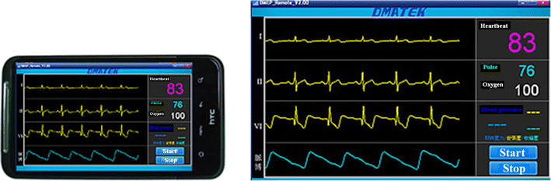

图4 遥控器的示意图

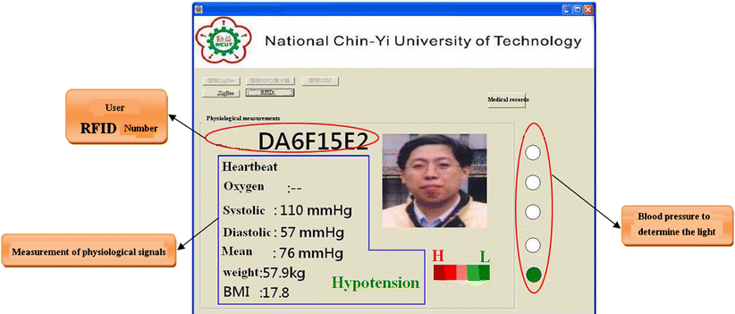

图5 系统测量示意图

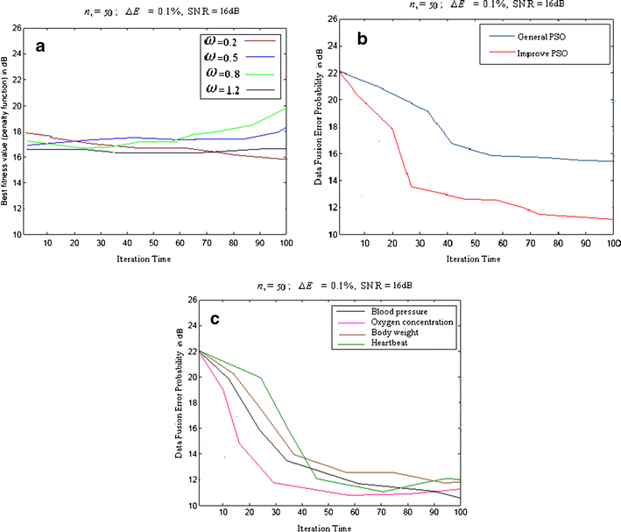

图6

基于改进粒子群优化算法的多生理信号融合函数的收敛性：多传感器数据融合误差概率小于0.1%。A：最好的适当返回给定参数ω的改进粒子群算法的迭代算法。B：将改进粒子群算法与改进粒子群算法的数据融合误差概率进行比较。C：提高粒子群优化算法在误差概率中的各种医学行为。（ns=50；ΔE=0.1%，SNR=16dB）

使用基本PSO用于比较所提出的IPSO性能进行了评价。参数x是由施和埃伯哈特[20]用一个直线下降而改变为0.3〜0.8推荐的。加速度常数C1，C2两个都是1.8。该Xmax和Vmax被设置为相等。在我们的案例下，下面的值被用作默认：p=4；m=2q，其中p是子群的数目，m是在每个子群的点的数量，q是从在子群的点中选择的粒子群的尺寸。用于实验模拟与RFID技术的物联网CC2530、ZigBee的芯片。该方案采用的IAR Embedded Workbench软件编译，然后编码。通过JTAG调试仿真器多接口连接到电脑USB接口的开发板。然后，该代码是根据节点的与适当的代码烧毁式燃烧以每个传感器节点的电池板和传感元件。实验模拟环境是一般的家居环境。

在物联网系统的实验分析，ns等于50作为多个无线传感器的数量，参数ω等于0.5到0.8是最适合系统的运行性能。在使用改进的粒子群优化算法20到30次迭代时，得到了系统的第一个改进。从生理信号的最终融合，氧浓度测量状态的情况变得更加明显，是一个相对小的错误条件。它是比较稳定的，因为氧的测量是心跳测量项目，这是一个更困难的测量。

**结论和未来的工作**

本研究提出的各种生理测量通过ZigBee技术建立无线生理卫生保健系统。我们应用这个系统来监测人体。长期跟踪检测身体本身是可能的，用于监测常见的健康问题。该系统可以让用户更好地了解他们的身体状况，提供早期检测的医院进行进一步的治疗。物联网系统采用ZigBee无线传感器网络技术结合RFID技术跟踪一个给定的医疗区域中的地位。本文提出了更好的物联网系统改进的问题比传统的更优。一般粒子群优化的多传感器数据融合算法的误差概率在0.1%以下。这种改进的粒子群系统是有效的，因为它的简单，高的解决方案的质量，快速收敛和微不足道的计算负担，比现有的粒子群优化方法。改进的粒子群算法的迭代性质，可以用于高速实时应用，特别是如果需要经常进行优化。

所提出的系统可以应用于员工的身体健康检查的技术行业。按照每个病人的监测，一个更简单，快速的方法，医疗预警功能，使医疗资源，可以更恰当地使用，以避免浪费。在未来的实时数据处理和分析的结果由无线网络系统发送到医疗中心将是可能的。身体测量仪器的条件，如糖尿病，胆固醇，肝功能监测，可以添加，以便用户可以得到更多的健康信息。

**参考文献**

1. van den Bergh, F., and Engelbrecht, A. P., A cooperative approach to particle swarm optimization. IEEE Trans Evol Comput 8(3):225–239, 2004.

2. P.K. Tripathi, S. Bandyopadhyay, S.K. Pal, Multi-objective particle swarm optimization with time variant inertia and acceleration coefficients, Information Sciences 177 (22) (2007) 5033–5049.

3. R. Mendes, J. Kennedy, J. Neves, The fully informed particle swarm: simpler, maybe better, IEEE Transactions on Evolutionary Computation 8 (3) (2004)204–210.

4. C.C. Lai, C.H. Wu, M.C. Tsai, Feature selection using particle swarm optimization with application in spam filtering, International Journal of Innovative Computing, Information and Control 5 (2) (2009) 423–432.

5. N.K. Khalid, Z. Ibrahim, T.B. Kurniawan, M. Khalid, N.H. Sarmin, Function minimization in DNA sequence design based on continuous particle swarm optimization, ICIC Express Letters 3 (1) (2009) 27–32.

6. A. Carlisle, G. Dozier, An off-the-shelf PSO, in: Proceedings of the Workshop on Particle Swarm Optimization, Indianapolis, IN: Purdue School of Eng. Technol., IUPUI, April 2001.

7. H. Wang, H. Li, Y. Liu, et al., Opposition-based particle swarm algorithm with Cauchy mutation, in: Proceedings of the 2007 IEEE Congress on Evolutionary Computation, September 2007, pp. 4750–4756.

8. D. Bratton, T. Blackwell, A Simplified Recombinant PSO, Journal of Artificial Evolution and Applications, 2008.

9. Richer, T. J., Blackwell, T. M, The Levy particle swarm, in: Proceedings of 2006 IEEE Congress on Evolutionary Computation, Vancouver, Canada, 2006, pp.808–815.

10. Kennedy, J., In search of the essential particle swarm, in: Proceedings of 2006 IEEE Congress on Evolutionary Computation, Vancouver, BC Canada, July 2006, pp. 1694–1701

11. A. Ratnaweera, S.K. Halgamuge, H.C. Watson, Self-organizing hierarchical particle swarm optimizer with time-varying acceleration coefficients, IEEE Transactions on Energy Conversion 8 (2004) 240–255.

12. Ni, Q. J., Xing, H. C., An improved Gaussian dynamic particle swarm optimization algorithm, in: Proceedings of 2006 International Conference on Computational Intelligence and Security, Guangzhou, PR China, November 2006, pp. 316–319

13. Bratton, D., Kennedy, J., Defining a standard for particle swarm optimization, in: proceedings of 2007 IEEE Swarm Intelligence Symposium, 2007, pp.120–127.

14. Sung, W.-T., Chung, H.-Y., Design an Innovative Localization Engines into WSN via ZigBee and SOC”, 2008 CACS International Automatic Control Conference,Nov.21 ~ 23 2008

15. Sung, W.-T., Determine Global Energy Minimum Solution via Lyapunov Stability Theorem”, International Journal of Innovative Computing, Information and Control (IJICIC), Vol.5, No.7,pp.1-08-22.July 2009

16. Higashi, N., Iba, H., Particle swarm optimization with Gaussian mutation, Proceedings of the IEEE Swarm Intelligence Symposium 2003, Indianapolis, Indiana, USA (2003) 72–79.

17. X. Zhao, A perturbed particle swarm algorithm for numerical optimization, Applied Soft Computing 10 (1) (2010) 119–124.

18. Y. Liu, Z. Qin, Z. Shi, J. Lu, Center particle swarm optimization, Neurocomputing 70 (4–6) (2007) 672–679.

19. Shi, X., Lu, Y., Zhou, C., Lee, H., Lin, W., Liang, Y., Hybrid evolutionary algorithms based on PSO and GA, Proceedings of IEEE Congress on Evolutionary Computation 2003, Canbella, Australia (2003) 2393–2399.

20. O. Montiel, O. Castillo, P. Melin, A.R. Daz, R. Seplveda, Human evolutionary model: a new approach to optimization, Information Sciences 177 (October) (2006) 2075–2098.